ТОВАРИСТВО З ОБМЕЖЕНОЮ ВІДПОВІДАЛЬНІСТЮ «М-МОНТАЖ»
ЗВІТ
ПРО ФІНАНСОВО-ГОСПОДАРСЬКУ ДІЯЛЬНІСТЬ ТОВ «М - МОНТАЖ» З НАДАННЯ ПОСЛУГ З УПРАВЛІННЯ БУДИНКАМИ, СПОРУДАМИ,ЖИТЛОВИМИ КОМПЛЕКСАМИ АБО КОМПЛЕКСОМ БУДИНКІВ І СПОРУД ТА ПРИБУДИНКОВИХ ТЕРИТОРІЙ
з 01 березня 2020 року по 28 лютого 2021 року

1.Загальна характеристика.
Відповідно до рішення Виконавчого комітету Калуської міської ради за № 90 від 24.04.2018 р. «Про призначення управителя багатоквартирного будинку в м. Калуші», Товариство з обмеженою відповідальністю «М-Монтаж» призначено управителем 87-х (з 01.08.2019р. 85-х) багатоквартирних будинків, в яких не створено об’єднання співвласників багатоквартирного будинку (ОСББ) та укладено відповідну угоду.
Діяльність підприємства регламентує КВЕД 81.10 Комплексне обслуговування об’єктів.
Для ефективного та своєчасного виконання робіт існує штат працівників робітничого та інженерно-технічного складу:
- Двірники- 14 чол.;
- Слюсарі- сантехніки- 2 чол.;
- Слюсарі-електрики-4 чол.;
- Газозварники- 1 чол.;
- Електрозварники-2 чол.;
- Слюсарі- 3 чол.;
- Покрівельники-1 чол.;
- Диспетчер-1 чол.
- Інженерно-технічні працівники-6 чол.
Всього : 34 чол.
- Станом на 28.02.2021 р. ТОВ « М-Монтаж» обслуговувало 85 житлових будинків, в тому числі :
- 2 будинки -9-ти поверхові ( 6 ліфтів)
- 37 будинків-5-ти поверхові
- 24 будинки-4-ьох поверхові
- 13 будинків-3-ьох поверхові
- 9 будинків – 2-ох поверхові
- Звіт про проведені роботи та надані послуги
В звітному періоді в умовах карантинних обмежень регулярно та вчасно надавалися послуги, що вказані в структурі ціни за управління будинками та ліквідовувалися неполадки , що виникали, проводилися планові роботи по ремонту та заміні вкрай зношених внутрішньо- будинкових мереж та комунікацій. У відповідні пори року на всіх прибудинкових територіях своєчасно проводилося косіння трави (71 раз), її вивіз. У зимовий період проводилося прибирання снігу та посипання протиожеледними засобами пішохідних доріжок.
Статистика ліквідованих випадків несправностей, поломок та аварійних ситуацій по житловому фонду ТОВ «М-Монтаж»
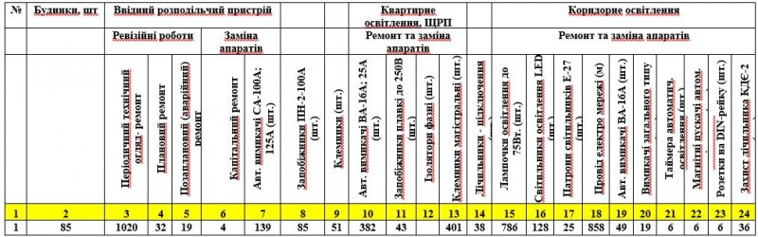
Аналіз показує, що основна кількість матеріальних витратах та трудозатрат пов’язана з ліквідацією несправностей, що виникали під час запуску теплоносія в системи опалення будинків та під час опалювального сезону. Друге місце по матеріальних витратах та трудозатратах займають ліквідації несправностей по електропостачанню в зв’язку з значним зносом мереж.
3.Фінансові показники
Витрати на утримання будинків та прибудинкових територій склали:
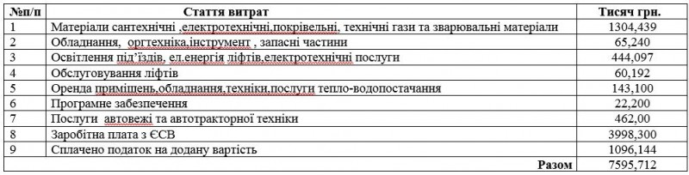
Борг мешканців станом на 01.03.2020р. (тис.грн.з ПДВ) : 1 585,965
Нараховано мешканцям плату за утримання будинків та прибудинкових територій ( тис.грн з ПДВ): 7 826,697;
Оплачено мешканцями ( тис.грн з ПДВ): 7 360,197
Борг мешканців по оплаті послуг за утримання будинків та прибудинкових територій ( тис.грн з ПДВ): 2 052,464 в тому числі 726,693 нарахувань за лютий місяць, які підлягають оплаті до 31.03.2021р.
Борг власників комерційних нежитлових приміщень станом на 01.03.2020р. (тис.грн.з ПДВ): 260,580
Нараховано власникам комерційних нежитлових приміщень плату за утримання будинків та прибудинкових територій ( тис.грн з ПДВ): 260,740
Оплачено власникам комерційних нежитлових приміщень ( тис.грн з ПДВ): 235,515
Борг власників комерційних нежитлових приміщень по оплаті послуг за утримання будинків та прибудинкових територій ( тис.грн з ПДВ): 285,805 в тому числі 24,063 нарахувань за лютий місяць, які підлягають оплаті до 31.03.2021р.
З мешканцями –боржниками проводиться певна робота з метою погашення ними боргів, а саме: індивідуальні бесіди, досудові попередження та передача матеріалів в суд для примусового стягнення боргів.
Передано в суд 122 позови про примусове стягнення боргів на суму 332 872 грн. Стягнуто боргів на суму 68 530 грн.

Директор ______________ І.С.Майко

